皖北卫生职业学院2020级新生
入学报到须知
- 学校位置
学院坐落在安徽省宿州市埇桥区学府大道1606号。
- 报到时间
2020年10月9日-10月10日。
- 报到地点
学院礼堂二楼
- 入校要求
报到期间家长不准入校，学生入校后由系部安排服务和接待；入校前每生间隔1米，所有新生必须出示录取通知书、核验健康通行码、测量体温。体温异常或健康通行码为黄色或者红色的同学，由学校医务室在指定区域再次核查、处理。如有特殊情况不能按时报到，须联系招生办或教务处办理相关手续。无故逾期两周不报到者，视为放弃入学资格。
所有学生在入校前自行打印或手抄承诺书，签名后拍照发给辅导员，入校后将纸质承诺书交于辅导员。
省外考生关于疫情防控的要求另行通知。
五、交通路线
学院在宿州市火车站、高铁站、客运中心站、快客站均设置新生接待处，新生可乘专车到校。
如乘坐公共交通工具：可乘坐15、27、35路公交车，到“皖北卫生职业学院”下。

六、报到流程
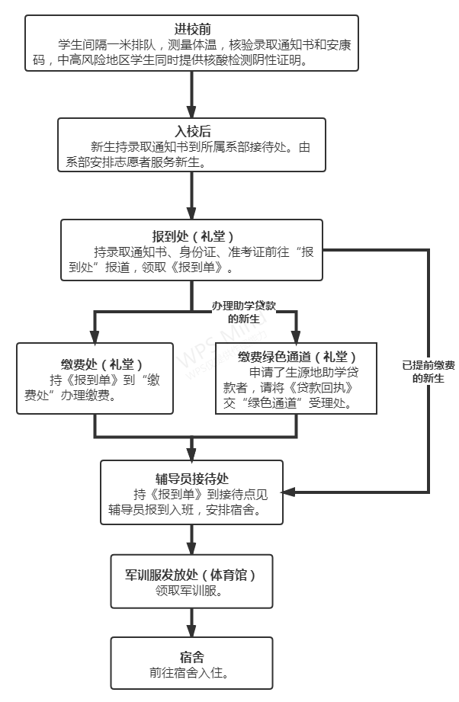

七、报到要求
根据当前学生所处地域情况和身体健康状况，分为正常报到、暂不报到、暂缓报到三大类。所有同学必须下载安装注册皖事通安康码。
（一）第一类：正常报到
1.低风险地区学生，持健康通行码“绿码”入校报到。
2.中高风险地区学生须持健康通行码“绿码”及7日内核酸检测阴性证明入校报到。
3.近期从境外返回的学生，严格落实境外返皖人员管控措施，解除集中医学观察后，持7日内核酸检测阴性证明和健康通行码“绿码”入校报到。
4.本人或共同居住的家庭成员曾为确诊病例、核酸检测阳性者、疑似病例、密切接触者的，须持7日内核酸检测阴性证明和健康通行码“绿码”入校报到。
（二）第二类：暂缓报到
有发热、干咳、腹泻等症状且排除新冠病毒感染的学生，暂不返校，待治疗无症状并报学校批准后，可报到。
（三）第三类：暂不报到
本人或共同居住的家庭成员现为确诊病例、核酸检测阳性者、疑似病例、密切接触者的，暂不报到。
进行核酸检测的同学请保留发票，入校后由学校报销。所有新生应及时向辅导员如实汇报个人情况，不得瞒报、错报。对暂缓、暂不报到的学生，辅导员要及时与学生本人和家长联系，做好沟通工作，并保持联系；待条件符合报到时，经学生个人申请，按照“一人一案”的原则提交学院疫情防控领导小组审议，通过后报学校批准后方可报到。
八、注意事项
来校报到时，建议同学们随身携带足量的口罩等个人防护用品，全程佩戴好口罩，做好手部卫生。在公共交通工具上尽量与他人保持安全距离。尽量避免直接接触门把手、电梯按钮等公共设施。如来校途中身体出现发热、干咳、鼻塞、流涕、咽痛等症状应当及时就近就医，配合进行健康监测、防疫管理等措施，并及时将有关情况报告学校。
九、安全提示
- 报到途中注意事项
1.妥善保管好随身携带的行李，上下车及人群拥挤时，加强防备，谨防财物被盗。
2.大额现金请存入银行，不要随身携带。身份证、银行卡等证件要妥善保管，不要将身份证号、生日、电话号码设置为密码。
（二）到校后注意事项
1.贵重物品放入自己的柜子中，离开时要上锁。寝室无人时要关好门窗。在操场、食堂、教室、图书馆等公共场所要注意保管好随身携带的物品，离开时要将贵重物品带走。
2.对上门推销商品的人员要保持高度警惕，不购买以任何名义上门推销的物品。
3.对在网络上及路上碰到向你求助的人员需要保持必要的警惕，特别是遇到询问你个人信息、借银行卡、借手机支付等情况时要注意甄别防范。
4.提醒家长不要轻易相信陌生人打来的与你有关的求助电话，应向老师或公安机构核实，不要向陌生人汇钱以防被骗。到校后要告诉家长保存好辅导员、班主任、寝室同学的电话，以便家长联系不上你本人时及时与他们联系。
5.不要相信零手续费或低手续费轻松贷款的信息，不要向各网络平台贷款。不要在网络上转载未经核实的信息，更不能在网络上发布虚假信息。
6.遵守校内外交通法规，学习掌握基本的交通安全知识。爱护消防设施，不随意移动灭火器材或损坏消防设备，不使用大功率电器及违规电器，室内无人时，及时关闭电脑、空调、台灯等。

附
一、个人出行轨迹查询
通过手机短信方式获取。电信手机用户编辑短信“CXMYD#身份证号码后四位”至 10001，授权回复 Y 后，实现“漫游地查询”，可查询手机号近 15 日内的途径地信息；联通手机用户编辑9短信“CXMYD#身份证后四位”发送至 l0010,查询近 30 天的全国漫游地信息；移动手机用户编辑短信“CXMYD”，发送至10086，再依据回复短信输入身份证后四位，可查询过去一个月内去过的省、自治区和直辖市。
二、本人居住地区风险等级查询
①通过访问“中华人民共和国中央人民政府”网站进行查询；②通过直接点击下方的网址链接进行访问查询：http://bmfw.www.gov.cn/yqfxdjcx/index.html；③使用手机微信“扫一扫”扫描下方二维码进行查询。
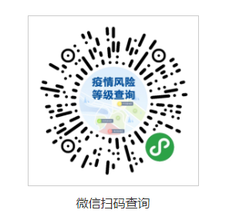

三、健康通行码“绿码”获取渠道
获取渠道一：通过“皖事通”APP 申领。下载注册“皖事通”APP；同意“自动定位”弹窗，或在主页面左上角手动选择“宿州市”；在首页直接点击“安康码”，或者在顶部点击搜索按钮，在搜索框直接搜索“安康码”；点击“支付宝”应用图标，进入程序主页；选择城市——“宿州”；点击“健康码”进入“安康码”申领。
获取渠道二：通过支付宝“皖事通”小程序申领。在支付宝内搜索“皖事通”小程序选择“宿州市”，注册登陆后点击首页“安康码”。

四、各系专业列表
各系专业列表
 | 护理系 | 临床医学与医学技术系 | 药学系
专业1 | 护理 | 临床医学 | 药学
专业2 | 助产 | 康复治疗技术 | 药品经营与管理
专业3 | 医学美容 | 中医康复技术 | 药品服务与管理
专业4 |  | 医学检验技术 | 药品生产技术
专业5 |  | 医学影像技术
专业6 |  | 卫生检验与检疫技术
专业7 |  | 健康管理

四、学生承诺书
学校名称： 专业：
学生姓名： 年龄： 岁
本人自觉遵守国家法律法规，自觉遵守安徽省新冠肺炎疫情防控 各项管理规定，按照对自己负责、对他人负责、对学校负责的原则， 承担疫情防控社会责任，郑重作出如下承诺：
一、我以及与我一起共同生活的家长或亲属，返校前 14 天没有 外出，特别是没有外出到疫情高、中风险地区及有疫情的国家和地区。
二、我以及与我一起共同生活的家长或亲属，没有患过新型冠状 病毒肺炎、不是无症状感染者，也不是上述两类人员的密切接触者。 返校前 14 天，没有因为发热、干咳等症状到医院就诊过。
三、我以及与我一起共同生活的家长或亲属，返校前 14 天没有
接触过从疫情高、中风险地区及入境来皖（回皖）的人员。
四、我因为走读或寄宿需要返家时，严格做好途中人个防护，避免与外人接触。
五、我一旦发现自己或者家长出现发热、干咳等症状时，第一时 间向辅导员报告。
六、我或者共同生活的家长或亲属有与发热、干咳等症状的人员 接触的情形，第一时间向辅导员报告。
七、入学后，我以及与我一起共同生活的家长或亲属，减少聚集，不到人群密集的地方聚会、玩耍，或到有疫情的地区以及国家去旅游。
八、本人自觉接受各方监督。保证遵守学校以及卫生健康部门新冠肺炎疫情防控有关规定，做好监护人的职责。
九、本人自愿承诺，以上情况如有瞒报、谎报，造成新冠肺炎疫情在学校传播的，一经查实，由本人承担相应的法律和经济责任。

承诺人（学生）签字：
2020年 月 日

